Especialista en Cirugía General y del Aparato Digestivo en el Hospital Universitario La Paz,

La doctora Inés Rubio Pérez, nueva coordinadora de la sección de Infección Quirúrgica (SIQ)

- La Dra. Rubio Pérez, experta en cirugía colorrectal, ha centrado su carrera en la seguridad del paciente y la prevención de infecciones quirúrgicas
- Como presidenta de la Surgical Infection Society Europe, lidera iniciativas para mejorar la calidad de la cirugía a nivel internacional
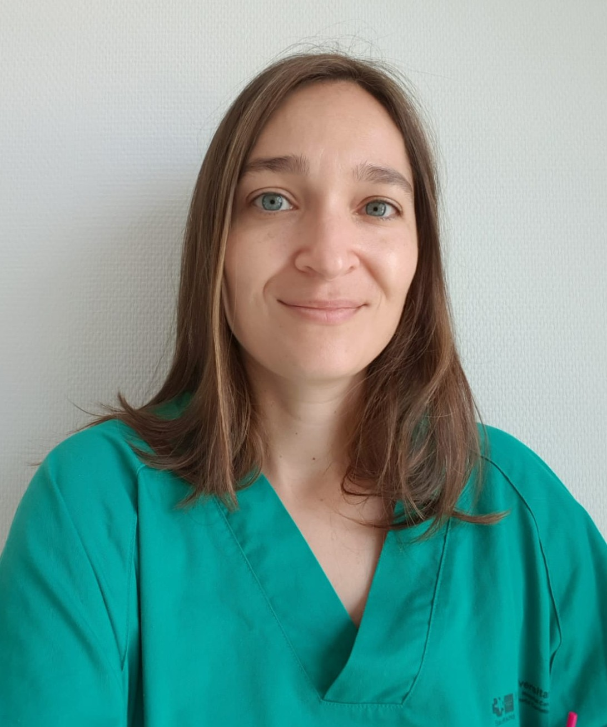
Madrid, 13 de febrero de 2025. La doctora Inés Rubio Pérez, especialista en Cirugía General y del Aparato Digestivo en el Hospital Universitario La Paz, es presidenta de la Surgical Infection Society Europe (SIS-E) desde el año pasado, y desde enero de 2025 es la nueva coordinadora de la sección de Infección Quirúrgica (SIQ) de la Asociación Española de Cirujanos (AEC). Su liderazgo en esta sociedad refuerza su compromiso con la prevención de infecciones quirúrgicas y la mejora de la seguridad del paciente a nivel global.

Formación académica y especialización

Licenciada en Medicina y Cirugía por la Universidad Autónoma de Madrid (2000-2006), donde también realizó el programa de doctorado y obtuvo el Diploma de Estudios Avanzados (DEA); defendió su tesis doctoral sobre infecciones quirúrgicas por bacterias multirresistentes, obteniendo la calificación de sobresaliente cum laude.
Se especializó en cirugía general y del aparato digestivo a través de la residencia en el Hospital de La Princesa de Madrid (2007-2012). Desde 2012, desarrolla su actividad asistencial en el Hospital Universitario La Paz, donde se ha enfocado en la cirugía colorrectal, con especial interés en la patología funcional y del suelo pélvico, la neuroestimulación de raíces sacras y la cirugía oncológica.
Su formación se ha enriquecido con estancias en centros internacionales de prestigio,como University College Hospital y St. Mark’s University Hospital en Londres, o el Oxford University Hospitals y Royal Brisbane en Australia.

Trayectoria profesional
La Dra. Rubio Pérez ha participado en diversos proyectos de investigación innovadores y ha formado parte de la Junta Directiva de la Surgical Infection Society Europe (SIS-E) hasta asumir la presidencia en 2024. Actualmente es miembro del grupo de expertos de la Organización Mundial de la Salud (OMS) GIEESC (Global Initiative for Emergency and Essential Surgical Care), dedicado a mejorar la calidad de la atención quirúrgica a nivel mundial.
En el ámbito docente, fue profesora asociada en la Universidad Autónoma de Madrid desde 2021 hasta 2023 y es actual colaboradora clínico docente en la formación de estudiantes de Medicina y en la tutoría de residentes en el Hospital Universitario La Paz.

Actividad en sociedades científicas
La Dra. Inés Rubio Pérez ha desempeñado un papel clave en varias sociedades científicas nacionales e internacionales:
- Presidenta de la Surgical Infection Society Europe (SIS-E) desde el año 2024.
- Miembro del grupo de expertos GIEESC de la OMS.
- Miembro del comité de formación de la European Society of Coloproctology (ESCP) y la United European Gastroenterology (UEG).
- Miembro de la Junta Directiva de la Asociación Española de Cirujanos (AEC) (2020-2024) como vicesecretaria y secretaria.
- Secretaria de la sección de Infección Quirúrgica de la AEC.
- Miembro del grupo coordinador del Observatorio Nacional de Infección en Cirugía (OINCIR).

Compromiso con la innovación y la excelencia médica
Con más de 100 publicaciones, la Dra. Rubio Pérez ha contribuido a la elaboración de guías y consensos nacionales e internacionales. Su experiencia y liderazgo la han llevado a impartir numerosas ponencias y participar en la organización de congresos y cursos de formación específica.
Su trabajo en el ámbito de la cirugía colorrectal, la seguridad del paciente y la docencia consolidan su perfil como referente en el campo quirúrgico, con una firme apuesta por la innovación y la mejora de la atención a los pacientes.
Sobre la Asociación Española de Cirujanos
La AEC es una sociedad científica sin ánimo de lucro que tiene como finalidad contribuir al progreso de la cirugía en todos sus aspectos, promoviendo la formación, el desarrollo y el perfeccionamiento profesional de los cirujanos, procurando la mejor calidad en la asistencia a los pacientes y fomentando la docencia y la investigación. Fundada en Madrid en 1935, actualmente cuenta con más de 5.000 socios y colabora con otras sociedades y entidades científicas, participando activamente en órganos como la Federación de Asociaciones Científico Médicas Españolas (FACME), European Union of Medical Specialists (UEMS) y la Comisión Nacional de la Especialidad.
www.aecirujanos.es

CONTACTO DE COMUNICACIÓN

Actitud de Comunicación
Carlota Ramos
Teléfono: 91 302 28 60
Email: carlota.ramos@actitud.es

